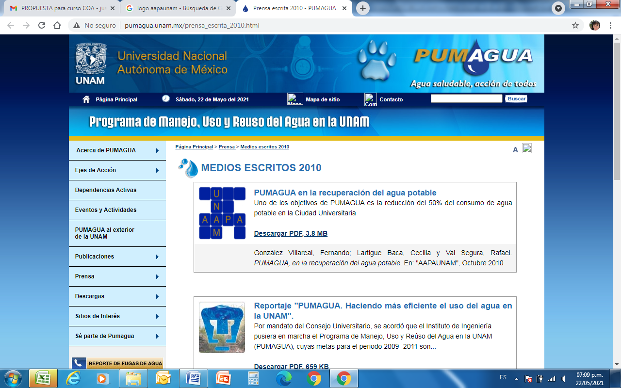**Curso COA**

“Introducción y Apoyo para la

Presentación al Concurso

de Oposición Abierto”

 Con la finalidad de apoyar a los Profesores de Asignatura Interinos que se inscribirán en el **PROGRAMA PARA PROMOVER LA DEFINITIVIDAD DEL PERSONAL ACADÉMICO DE ASIGNATURA**, esta Organización reactiva el curso permanente que ha venido impartiendo en años anteriores, en su versión a distancia vía zoom.

Hacemos la más cordial invitación para participar en alguno de los cursos que serán impartidos en las siguientes fechas:

**GRUPO 1**

Del lunes 14 al viernes 18 de Junio del 2021

Horario de 10:00 a 14:00 horas

**GRUPO 2**

Del lunes 21 al viernes 25 de Junio del 2021

Horario de 10:00 a 14:00 horas

**TEMARIO:**

* Dra. Maria Elena Jiménez Zaldívar

Con el tema **“Curriculum Vitae”**

* Mtra. Hilda Patraca Hernández

Con el tema **“Prueba Didáctica”**

* Dra. Mónica Morales Barrera y/o Mtra. Martha Alvarado Zanabria

Con el tema **“Trabajo Escrito”**

* Mtra. Yadira Elizabeth Torres

Con el tema **“Crítica al Programa de Estudios”**

* Mtra. Angélica Nallely Téllez Fuentes y/o Mtra. Yadira Elizabeth Torres

Con el tema **“Proyecto de Investigación”**

Duración 20 horas, 5 temas, 4 horas cada sesión.

Al final se les otorgará constancia de participación.

Cupo máximo, 20 académicos por grupo.

**DATOS QUE SE REQUIEREN PARA INSCRIBIRSE:**

* Nombre completo
* Entidad Académica de adscripción y área de la AAPAUNAM
* Nombramiento en la UNAM
* Correo electrónico
* Números telefónicos
* Copia de su último talón de pago y credencial escaneados
* Tendrán preferencia de inscripción los Profesores de Asignatura que se inscriban al Programa

Interesados, enviar comunicación a: [secretariadeasuntosacademicos@gmail.com](mailto:secretariadeasuntosacademicos@gmail.com) anexando sus datos.

La cuota de recuperación es de $500.00 pesos, único pago y pueden depositar en BBVA a la siguiente cuenta: **0442644592**, o transferencia, a la cuenta CLABE: **012180004426445920**

A T E N T A M E N T E

BIÓL. ÁNGEL OLIVA MEJÍA

Secretario de Asuntos Académicos